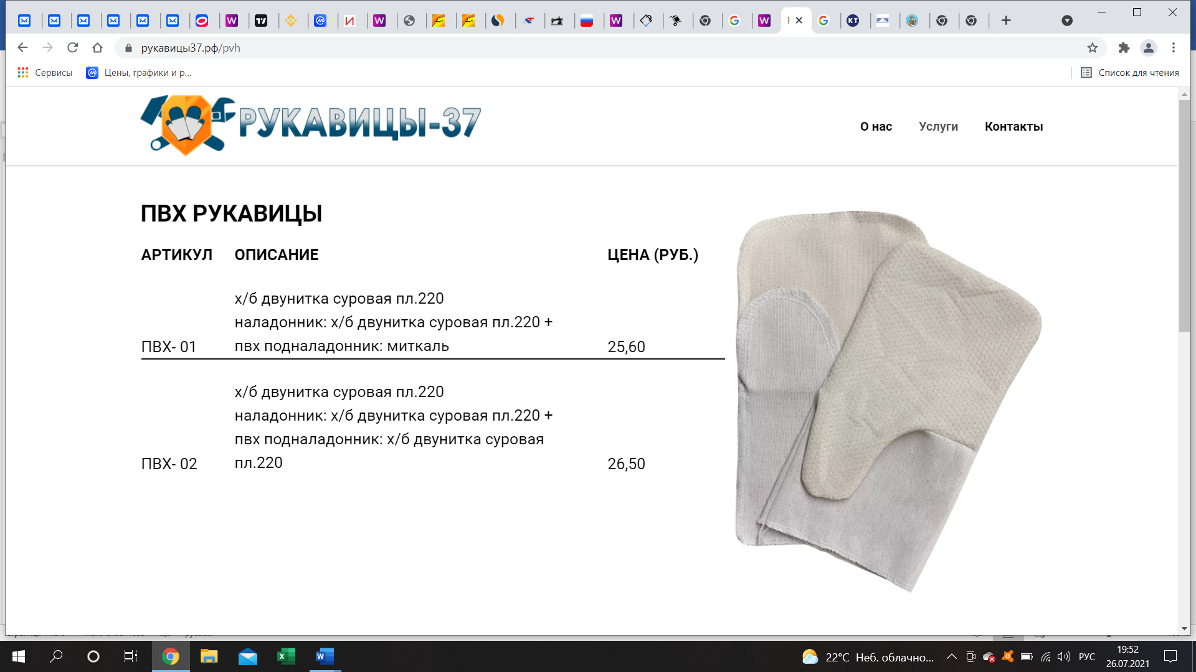

**Адрес: 153025 г. Иваново, ул. Тимирязева, д. 58**

**Тел: +79203588779**

**E-mail:** [**russia370@mail.ru**](mailto:russia370@mail.ru)

**1. РУКАВИЦЫ РАБОЧИЕ**

**Рукавицы защитные тип B ГОСТ 12.4.010-75**

|  |  |  |  |  |
| --- | --- | --- | --- | --- |
| **№** | **Артикул** | **Наименование** | **Размер (см)** | |
| **Размер-1**  **(26 х 14,5)** | **Размер-2**  **(28 х 15)** |
| **Краги брезентовые** | | | | |
| 1 | К-01 | Краги брез. ОП пл.380г. |  | 53-50 |
| 2 | К-02 | Краги 2 налад.брез. ОП пл. 380г+380г. |  | 59-00 |
| 3 | K-03 | Краги брез. ОП пл. 480г. |  | 74-00 |
| 4 | К-04 | Краги 2 налад. брез. ОП пл. 480+380г. |  | 80-80 |
| 5 | К-05 | **Краги брез.ОП пл.460г. со спилковым налад,п/н миткаль** |  | 130-50 |
| 6 | К-06 | **Краги спилковые** |  | 240-00 |
| **Рукавицы брезентовые** | | | | |
| 7 | **ОП-1** | Брезент ОП пл. 340-360 гр. |  | 27-50 |
| 8 | ОП-2 | Брезент 2 налад. ОП пл 340-360 гр. |  | 34-00 |
| 9 | **ОП-1** | Брезент ОП пл. 380-400 гр. |  | 29-70 |
| 10 | ОП-2 | Брезент 2 налад. ОП пл 380-400 гр. |  | 37-50 |
| 11 | **ОП-1** | Брезент ОП пл. 440-460 гр. |  | 35-30 |
| 12 | ОП-2 | Брезент 2 налад. ОП пл. 440-460 гр. |  | 42-00 |
| 13 | **ОП-1** | Брезент ОП пл. 480-500 гр. |  | 45-20 |
| 14 | ОП-2 | Брезент 2 налад. ОП пл. 480-500 гр. |  | 52-00 |
| 15 | **ОП-1** | Брезент Оп пл. 520-540 гр. |  | 49-00 |
| 16 | ОП-2 | Брезент 2 налад. ОП пл. 520-540 гр. |  | 56-20 |
| 17 | **БС** | **Рукавицы брез.ОП пл.460, со спилковым налад** |  | 86-00 |
| **Рукавицы Х/Б с брезентовым наладонником** | | | | |
| 18 | БН-01 | Дв-ка аппрет.пл. 220г. с брезент.налад. пл.380г. без п/н |  | 24-00 |
| 19 | БН-02 | Дв-ка аппрет.пл.220г. с брезент. нал пл. 380г. п/н миткаль |  | 26-50 |
| 20 | БН-05 | Дв-ка аппрет.пл.220г. с брезент. нал.пл. 380г. п/н дв-ка сур пл.140 |  | 28-20 |
| 21 | БН-01 | Дв-ка аппрет. пл.240г.с брез.нал.пл.380г. без п/н |  | 25-00 |
| 22 | БН-02 | Дв-ка аппрет. пл.240г. с брез.нал.пл.380г. п/н миткаль |  | 28-00 |
| 23 | БН-05 | Дв-ка аппрет. пл.240г. с брез.нал.пл.380г. п/н дв.суровая |  | 29-50 |
| **Рукавицы Х/Б с двойным наладонником** | | | | |
| 24 | **ХБ/ХБ** | Двунитка аппр. пл.220г. п/н миткаль |  | 24-90 |
| 25 | ХБ/ХБ | Двунитка аппр. пл.220г. п/н суровая двунитка |  | 25-30 |
| 26 | **ХБ/ХБ** | Двунитка аппр. пл. 240г. п/н миткаль |  | 27-20 |
| 27 | ХБ/ХБ | Двунитка аппр. пл.240г. п/н двунитка суровая |  | 28-30 |
| 28 | **ХБ/ХБ** | Двунитка аппр. пл.260г. п/н миткаль |  | 29-50 |
| 29 | ХБ/ХБ | Двухнитка аппр. пл. 260г. п/н двунитка суровая |  | 30-60 |
| **Рукавицы Х/Б с ПВХ** | | | | |
| 30 | **ПВХ-01** | Дв-ка аппр.пл.220г. с налад. Пвх на двунитке, п/н миткаль |  | 29-00 |
| 31 | ПВХ-02 | Дв-ка аппр.пл.220г. с налад.Пвх на двунитке, п/н дв.суровая |  | 29-90 |
| 32 | **ПВХ-01** | Дв-ка аппр.пл.240г. с Пвх на двунитке, п/н миткаль |  | 29-60 |
| 33 | ПВХ-02 | Дв-ка аппр.пл.240г. с Пвх на двунитке,п/н дв. суровая |  | 30-20 |
| 34 | **ПВХ-01** | Дв-ка аппр.пл.260г. с Пвх на двунитке, п/н миткаль |  | 31-80 |
| 35 | ПВХ-02 | Дв-ка аппр.пл.260г. с Пвх на двунитке,п/н дв. суровая |  | 32-10 |
| **Рукавицы из саржи суровой** | | | | |
| 36 | С-1 | Саржа пл. 260г. подладонник-миткаль |  | 39-80 |
| 37 | С-2 | Саржа пл. 260г. подладонник-двунитка пл. 140г. |  | 40-10 |
| 38 | С-3 | Саржа пл. 260г. подладонник-саржа |  | 45-00 |
| 39 | С-4 | Саржа пл. 260г. подладонник-двунитка пл. 140г. ПВХ-двух. |  | 39-90 |
| 40 | С-5 | Саржа пл 260г. подладонник-саржа, ПВХ-двух. |  | 44-60 |
| 41 | С-6 | Саржа пл 260г. подладонник- двунит пл. 140г. брезент 380г. |  | 37-80 |
| 42 | С-7 | Саржа пл 260г. подладонник- саржа, брезент 380 г. |  | 42-90 |
| 43 | СС | **Рукавицы саржа со спилковым наладонником п/н миткаль** |  | 83-00 |
| **Рукавицы суконные** | | | | |
| 44 | С-01 | Суконные пл. 760г. |  | 95-00 |
| 45 | С-02 | Суконные с 2-м наладонникам пл. 760г. |  | 115-00 |
| 46 | С-03 | Суконные пл. 760г. с брезент наладон пл. 380г. |  | 105-00 |
| **Рукавицы утепленные на ватине** | | | | |
| 47 | У-01 | Ткань смесовая, ватин хб, бязь |  | 44-50 |
| 48 | У-02 | Ткань смесовая, ватин хб, бязь, брезент пл. 380 г. |  | 47-50 |
| 49 | У-03 | Брезент пл. 420 г. ватин хб, бязь |  | 58-00 |
| 50 | У-04 | Ткань смесовая, ватин хб, бязь, ПВХ |  | 53-00 |
| 51 | У-05 | Мех искусственный, диагональ г/краш |  | 69-00 |
| 52 | У-06 | Мех искусств, диагональ г/кр, брезент пл. 380 г. |  | 77-00 |
| 53 | У-07 | Мех натуральный, диагональ г/кр |  | по запросу |
| 54 | У-08 | Мех натуральный, диагональ г/кр, брезент пл.380г. |  | по запросу |
| 55 | **УС** | **Рукавицы утепленные со спилковой ладошкой** |  | по запросу |
| 56 | **УК** | **Рукавицы «КОМФОРТ» мех полушерстяной** |  | 435-00 |
|  |  | **Перчатки трикотажные латексные** |  |  |
| 57 | 13кл | Перчатки трикотажные с латексным покрытием 1 слой |  | 20-00 |
| 58 | 13кл | Перчатки трикотажные с латексным покрытием 2 слой |  | 21-50 |

**Фартуки и нарукавники**

|  |  |  |  |  |  |
| --- | --- | --- | --- | --- | --- |
| № | Наименование продукции | Длина, см | Используемый материал | Цена без кармана | Цена с карманом |
| 1 | Фартук брезентовый | 70 | Брезент пл 380-400 гр ОП | 90,30 | 102,80 |
| Брезент пл 440-460 гр ОП | 102,10 | 116,70 |
| Брезент пл 480-500 гр ОП | 127,90 | 146,70 |
| Брезент пл 520-540 гр ОП | 138,00 | 158,60 |
| 2 | Фартук брезентовый | 75 | Брезент пл 3800-400 гр ОП | 94,50 | 107,00 |
| Брезент пл 440-460 гр ОП | 107,00 | 121,60 |
| Брезент пл 480-500 гр ОП | 134,50 | 153,20 |
| Брезент пл 520-540 гр ОП | 145,20 | 165,80 |
| 3 | Фартук брезентовый | 80 | Брезент пл 380-400 гр ОП | 98,60 | 111,10 |
| Брезент пл 440-460 гр ОП | 112,00 | 126,60 |
| Брезент пл 480-500 гр ОП | 141,00 | 159,80 |
| Брезент пл 520-540 гр ОП | 152,50 | 173,00 |
| 4 | Фартук брезентовый | 85 | Брезент пл 380-400 гр ОП | 102,80 | 115,20 |
| Брезент пл 440-460 гр ОП | 116,90 | 131,50 |
| Брезент пл 480-500 гр ОП | 147,60 | 166,30 |
| Брезент пл 520-540 гр ОП | 159,70 | 180,10 |
| 5 | Фартук брезентовый | 90 | Брезент пл 380-400 гр ОП | 106,90 | 119,40 |
| Брезент пл 440-460 гр ОП | 121,90 | 136,40 |
| Брезент пл 480-500 гр ОП | 154,10 | 172,90 |
| Брезент пл 520-540 гр ОП | 166,90 | 187,30 |
| 6 | Фартук брезентовый | 95 | Брезент пл 380-400 гр ОП | 111,00 | 123,50 |
| Брезент пл 440-460 гр ОП | 126,80 | 141,40 |
| Брезент пл 480-500 гр ОП | 160,70 | 179,40 |
| Брезент пл 520-540 гр ОП | 174,20 | 194,80 |
| 7 | Фартук брезентовый | 105 | Брезент пл 380-400 гр ОП | 119,30 | 131,80 |
| Брезент пл 440-460 гр ОП | 136,70 | 151,30 |
| Брезент пл 480-500 гр ОП | 173,80 | 192,50 |
| Брезент пл 520-540 гр ОП | 188,70 | 209,20 |
| 8 | Фартук брезентовый | 110 | Брезент пл 380-400 гр ОП | 123,50 | 135,90 |
| Брезент пл 440-460 гр ОП | 141,70 | 156,20 |
| Брезент пл 480-500 гр ОП | 180,30 | 199,10 |
| Брезент пл 520-540 гр ОП | 195,90 | 216,50 |
| 9 | Фартук брезентовый | 120 | Брезент пл 380-400 гр ОП | 131,70 | 144,20 |
| Брезент пл 440-460 гр ОП | 151,50 | 166,10 |
| Брезент пл 480-500 гр ОП | 193,40 | 212,20 |
| Брезент пл 520-540 гр ОП | 210,40 | 231,00 |
| 11 | Нарукавники брезентовые | 41 | Брезент ОП пл 380-400 гр | 79,40 |  |
| Брезент ОП пл 440-460 гр | 87,20 |  |
| Брезент ОП пл 480-500 гр | 106,40 |  |
| Брезент ОП пл 520-540 гр | 113,30 |  |

|  |
| --- |
|  |
|  |